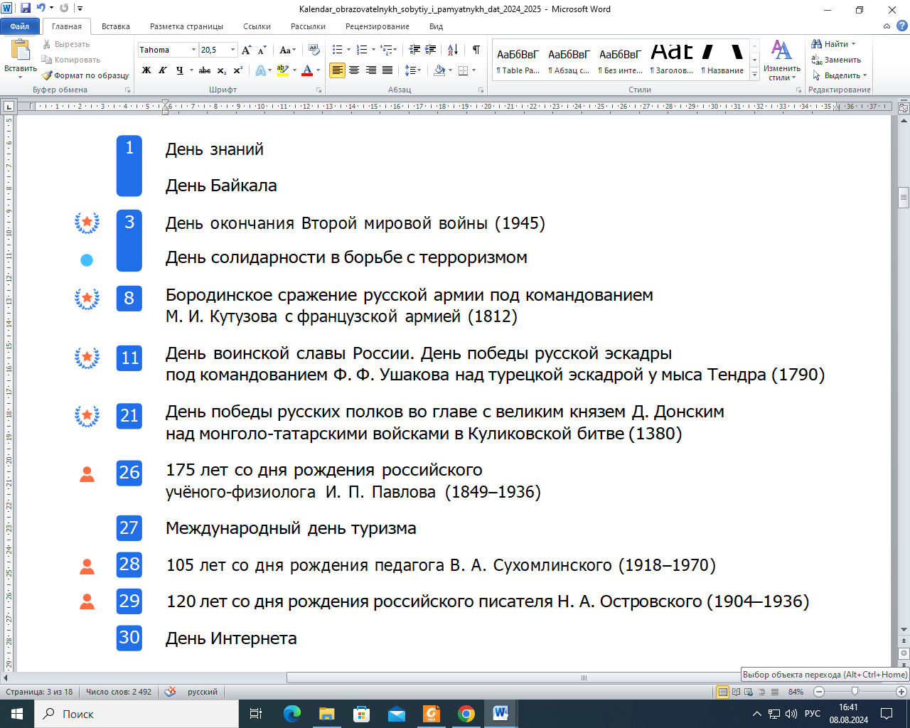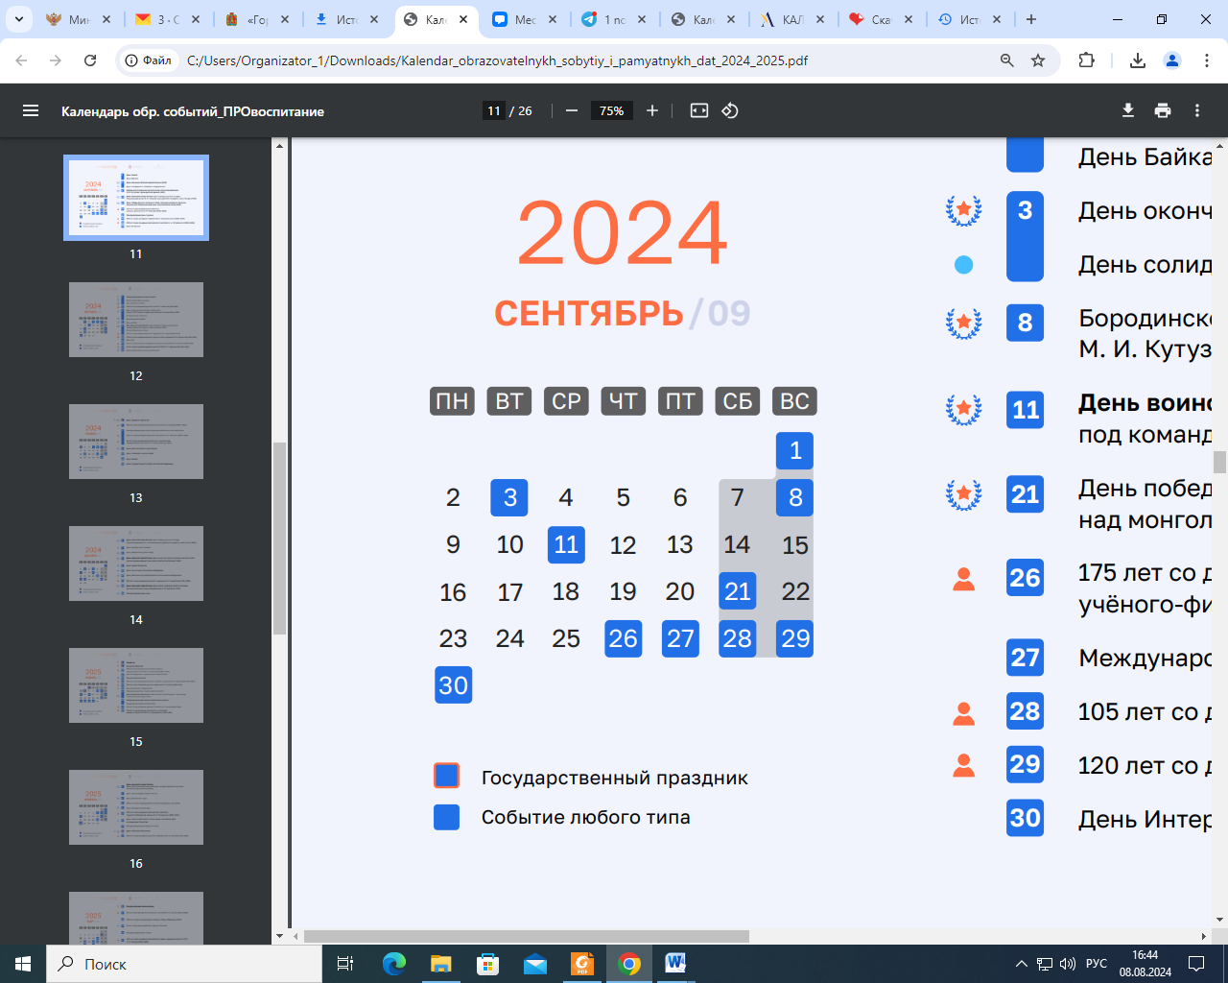

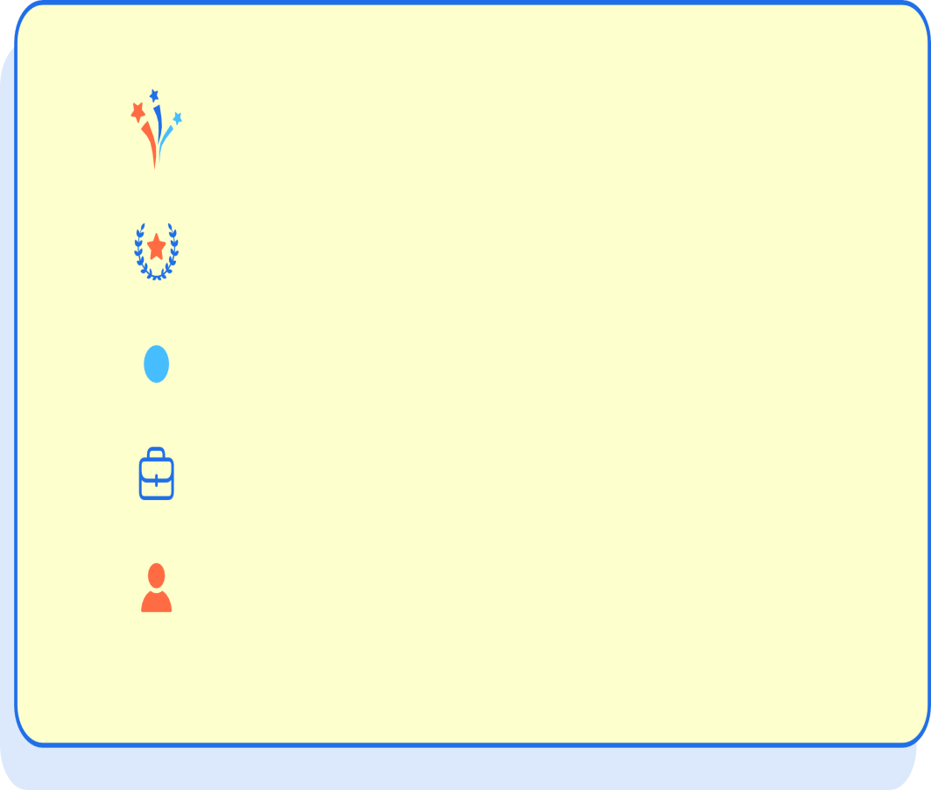

Государственные праздники России

Дни воинской славы России

Памятные даты России

Профессиональные праздники

Памятные даты известных личностей

СЕНТЯБРЬ/09





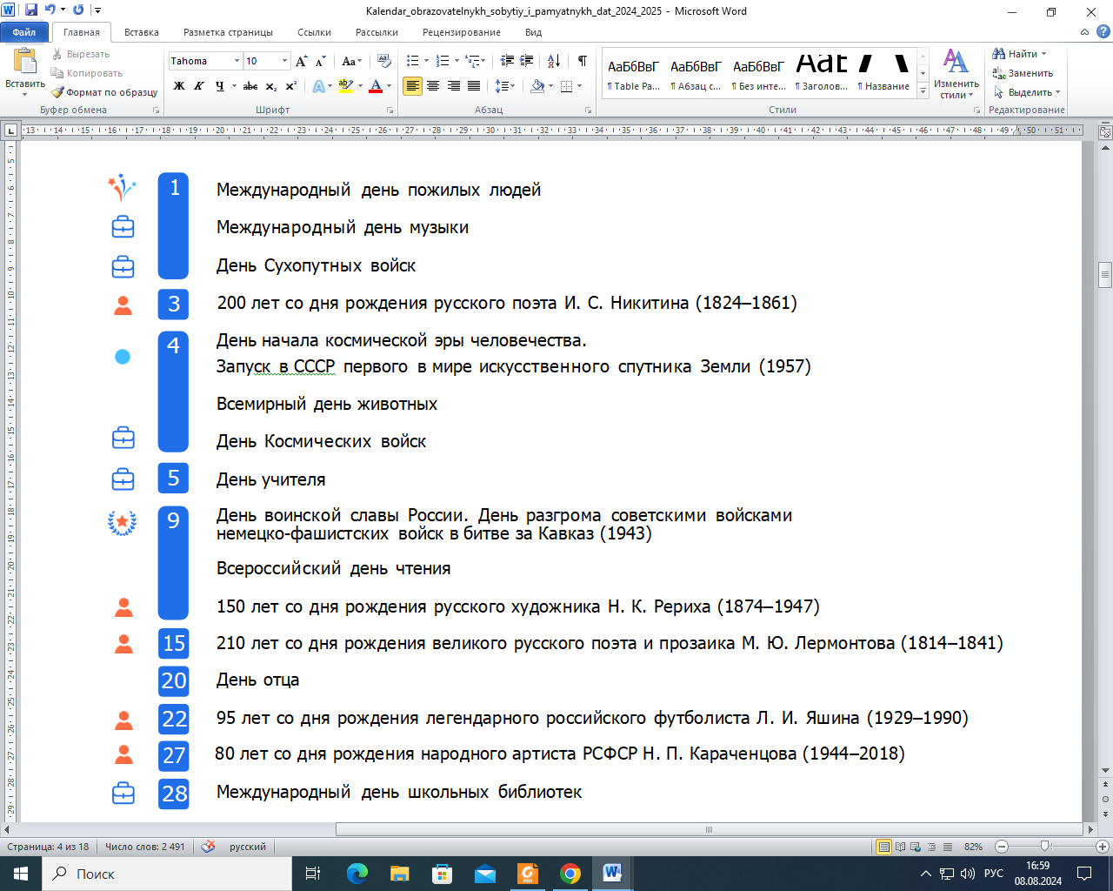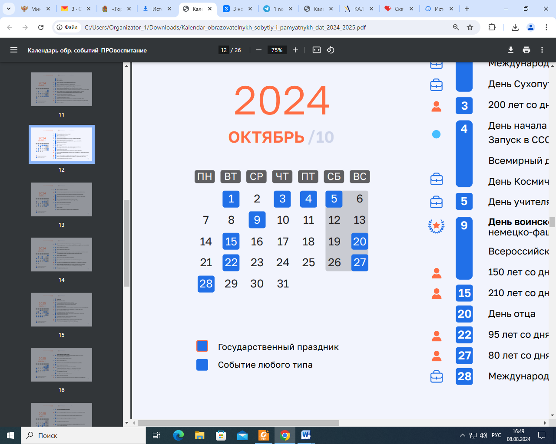

ОКТЯБРЬ /10



Государственные праздники России

Дни воинской славы России

Памятные даты России

Профессиональные праздники

Памятные даты известных личностей





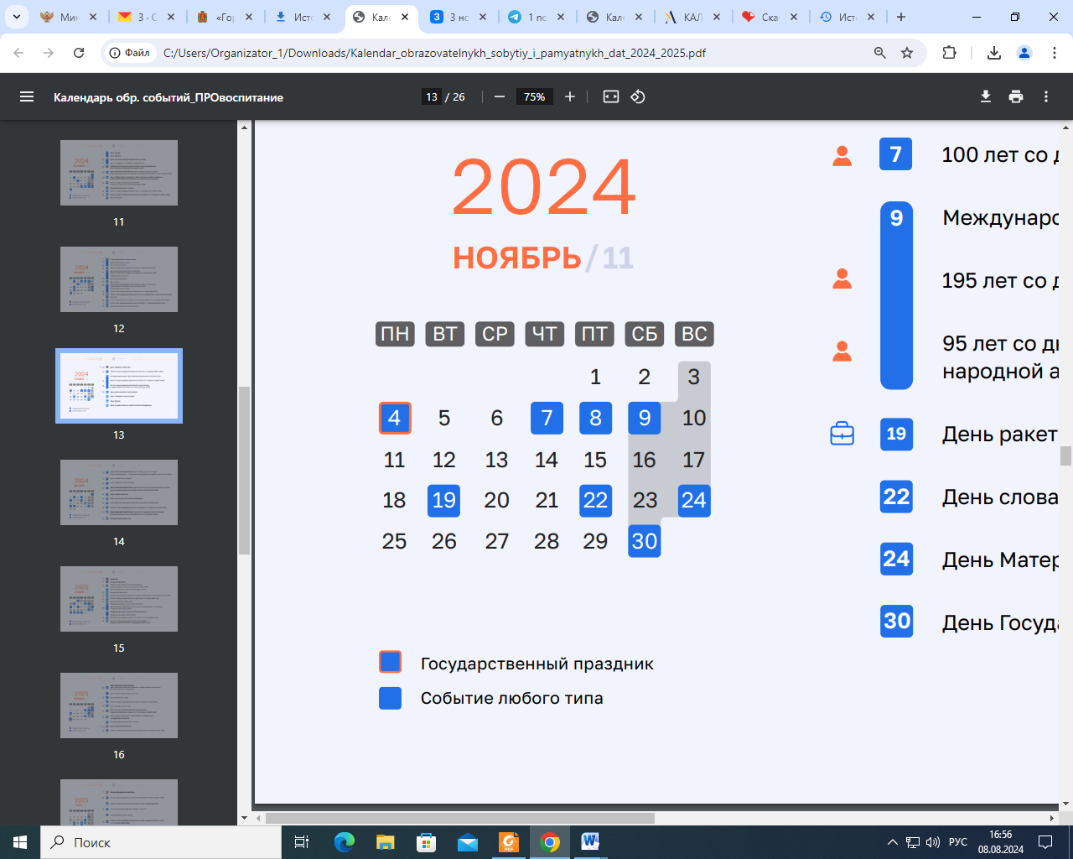

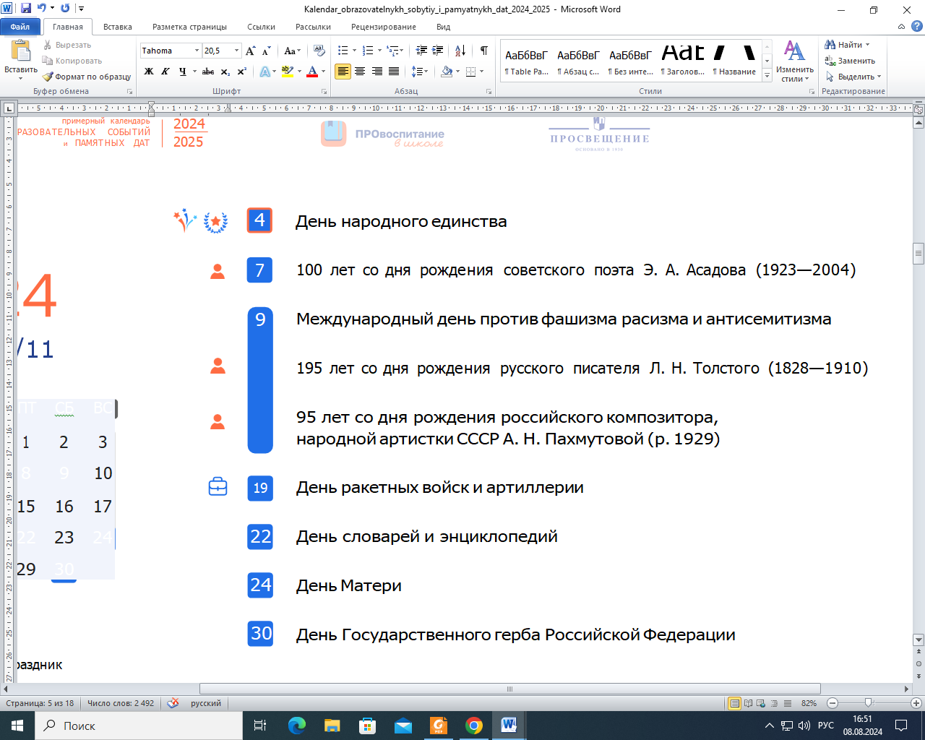



Государственные праздники России

Дни воинской славы России

Памятные даты России

Профессиональные праздники

Памятные даты известных личностей

НОЯБРЬ/11

